2024-2025 EĞİTİM ÖĞRETİM YILI TÜRKÇE DERSİ MEB YAYINLARI
6. SINIF 2. DÖNEM 2. YAZILI (3. SENARYO)

Kazanım: T.6.3.6. Deyim ve atasözlerinin metne katkısını belirler.
1. Sadrazam yavaşça dişlerini sıktı. Gözlerini süzdü. Tuttuğu kâğıdı buruşturdu. Öfkelenmiyordu. Ama öfkelendiği zamanlarda olduğu gibi, yanaklarına bir titreme geldi. Vezir iken değil, hatta daha Beylerbeyi iken bile karşısında akranlarından kimse ona böyle açıkça söz söyleyememişti. Yine “Acaba deli mi?” diye düşündü.

Bu metindeki altı çizili deyimin anlamını yazınız. (10 puan)
Göz süzmek:

Kazanım: T.6.3.9. İsim ve sıfat tamlamalarının metnin anlamına olan katkısını açıklar.
2. Muhsin Çelebi çekinmeden, sıkılmadan, ezilip büzülmeden çok rahat bir hareketle kendine gösterilen şilteye oturdu. Sadrazam hâlâ ellerinde tuttuğu kıvrık kâğıtlara bakarak içinden, “Ne biçim adam? Acaba deli mi?” diyordu. Ama hayır… Bu çelebi, çok akıllı bir insandı! Yiğide, alçağa gerek duymayacak kadar bir serveti vardı. Çamlıca ormanının arkasındaki büyük mandırayla büyük çiftliğini işletir, namusuyla yaşar, kimseye eyvallah demezdi.
Bu metindeki altı çizili tamlamaların türünü yazınız. (10 puan)
Kıvrık kâğıtlar:
Çamlıca ormanının arkası:

Kazanım: T.6.3.17. Metinle ilgili soruları cevaplar.
3. Hasan Dağı aslında bir “ikiz dağ”. Asıl zirvesinin yanı sıra ondan biraz daha alçak olan ve Küçük Hasan Dağı olarak adlandırılan bir zirvesi daha var. Küçük Hasan Dağı’nın zirvesinde de bir krater bulunuyor. Hasan Dağı’nın üzerinde çokça vadi var. Bunlar akarsuların ve geçmişte akan lavların oluşturduğu vadiler. Ihlara Vadisi, Hasan Dağı’nın hemen yanı başında bulunuyor. Bu vadi Melendiz Çayı’nın lavlardan oluşmuş kayaç katmanlarını aşındırmasıyla ortaya çıkmış. Ihlara Vadisi, yüksek duvarları olan bir vadi. Bu özelliği ve kolay oyulan yapısı sayesinde eski çağlardan bu yana insanlar vadi duvarlarını oyarak burayı yaşam alanı hâline getirmiş.
Bu metne göre Ihlara Vadisi nasıl oluşmuş? (10 puan)

Kazanım: T.6.3.29. Okudukları ile ilgili çıkarımlarda bulunur.
4. Aşağıda yay ayraç içinde belirtilen anlam özelliklerine uygun cümleler yazınız. (15 puan)
a) ………………………………………………………………………………………………………………………………………………...(koşul cümlesi)
b) ……………………………………………………………………………………………………………………………………..(karşılaştrma cümlesi)
c)…………………………………………………………………………………………………………………………………………….(abartma cümlesi)

Kazanım: T.6.3.30. Görsellerle ilgili soruları cevaplar.
5. Görsele göre Anadolu Efes’in turu geçmesi için kaç galibiyet daha alması gerekiyor? (15 puan)
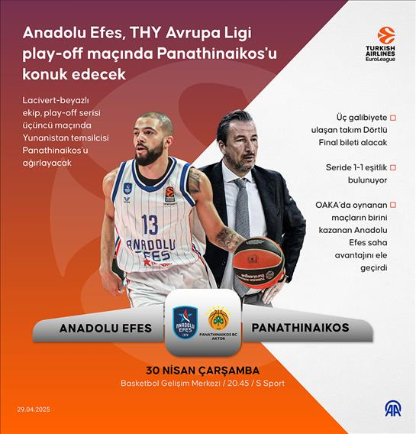

Kazanım: T.6.3.35. Grafik, tablo ve çizelgeyle sunulan bilgileri yorumlar.

Harcama türlerinin turizm geliri içerisindeki payı (%), I. Çeyrek, 2025
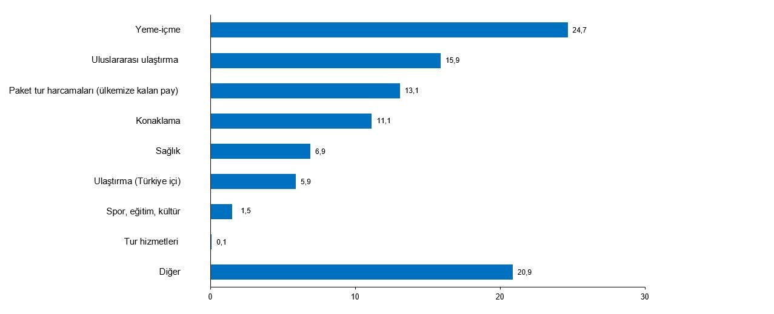
6. Bu grafikten çıkarılabilecek iki tane yargı yazınız. (20 puan)
a)

b)

Kazanım: T.6.4.4. Yazma stratejilerini uygular.
Kazanım: T.6.4.10. Yazdıklarını düzenler.

7. “Kimle gezdiğinize, kimle arkadaşlık ettiğinize dikkat edin çünkü bülbül güle, karga çöplüğe götürür.” sözüyle ilgili düşüncelerinizi yazınız. (20 puan)
Yazınızı oluştururken aşağıdaki ölçütlere dikkat ediniz.
• Metin verilen konuya uygun olmalıdır.
• En az 8 cümleden oluşmalıdır.
• Anlatımda akıcı ve anlaşılır bir dil kullanılmalıdır.
• Noktalama ve yazım kurallarına dikkat edilmelidir.
• Metne uygun bir başlık koyulmalıdır.

